2014教育基金會年會-亮點分享
基金會名稱 | 財團法人鄭福田文教基金會
基金會簡介 | 本會成立於2008年，以扶植新世代、推廣臺灣文化與環境教育為主軸。曾獲100年全國社教公益獎、100年文化部文馨獎_金質獎。  【扶植青年新世代】  ◎獎助學金計畫，為學子扶持一哩路  為獎勵清寒學子向學，並鼓勵從事臺灣主題的相關研究，特成立獎助學金計畫。至今已發出超過1600萬元，共有1010名學生獲獎。並寄望他們帶著這一份榮耀與獎勵，未來能在臺灣的社會傳導正面能量，散發光與熱！  ◎咱的臺灣青年營，建立新知識平臺  每年暑假提供不收費的四天課程，帶領青年學子認識臺灣、體現臺灣社會活力與未來希望，培養公民素養與明辨是非的能力。至今已經在北中南三地辦理13個梯次，共有來自全國高中、大學以上學生超過600名參加。  ◎創新高中公民教育課程  培養高中生具有獨立思考能力與審慎、智慮的實踐智慧。特別是對於許多「非實用」價值的重視與體認。例如：德行、勇氣、節制、正義、意志自由、美感心靈等。期能明辨是非、體現社會正義的核心精神。  【多元推廣臺灣文化】  ◎「寶島出狀元」青少年臺語才藝大賽  厝內有3歲以上到國中的囡仔兄、囡仔姐，會曉臺語的才藝，親像唱歌、答嘴鼓、唸囡仔詩、竹板快書、講故事等，攏歡迎來報名。希望透過臺語才藝選拔活動，傳承臺灣母語，目前已經連續辦理五年，超過1000人報名參加。  ◎文化臺灣卓越講座  邀請在臺灣文化各領域之傑出人士發表演講，與社會各界進行對話交流，期能提振臺灣文化，表現臺灣多元、包容、開闊的文化圖像。曾邀請林懷民、吳念真、李敏勇、黃春明、廖瓊枝、唐美雲、阿基師、蔡明亮、柯一正、楊雅喆、簡上仁、林生祥、閃靈、陳玉峰等演講。  ◎文化小國民  鼓勵大專文史科系學生認同所學，結合地方文化設計教案，讓小朋友了解自己家鄉的文化特色。協助各地區文化弱勢之國民中、小學發展特色學習課程，透過教學互動激發創意，創造推廣臺灣文化的多元途徑。
分享計劃名稱 | 樹木醫生說故事 - 大手攜小手 愛樹齊步走
分享計劃成果 | 【環境教育向下札根】  ◎樹木醫生說故事  樹木醫生進校帶領小朋友認識校園樹木及常見病蟲害，並結合知識學習與戶外解說等互動的方式，加強學童對樹木的觀察，並了解與生態保育的重要性，啟蒙學童成為生活中的樹保小尖兵。  ◎搶救老樹大作戰  老樹生病了怎麼辦？樹主人的救樹申請通過審核後，樹醫團隊將進場施作，提供老樹專業的救治，不收取任何費用。希望讓老樹也能得到最好的照顧，同時配合教育活動的宣導，讓救樹的生態教育意涵能進一步延伸，成為全民運動。  ◎全國徵文(畫)比賽  本會第六年辦理以生態為專題的全國性文學徵件活動，獎勵對自然生態的觀察、抒發人文關懷之書寫。透過文字或繪圖描述人與樹的親近關係，進而懂得關懷自然中的每個生命，從心中開展出對大自然的不同視野及同理心，最終啟發愛護樹木的觀念。  ◎老樹小學堂  這是一個將老樹保育觀念結合戲劇帶入校園的活動，描述人類與大樹互為依存的故事。劇中描述森林裡的福氣樹生病了，村子裡的人和許多動物都趕來幫助他，最後在福田樹木醫生的妙手之下，病懨懨的福氣樹終於恢復了健康。並提供學習單讓學童書寫對老樹生態的觀察與體會，提高整體的教育效果。
活動照片2張 | 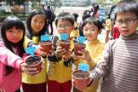  帶領學童復育榔榆樹苗@苗栗縣西湖國小 | 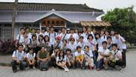  咱的臺灣青年營鐵道小旅行@臺南市保安車站

基金會名稱 | 財團法人福智文教基金會──從小到大到老的關懷
基金會簡介 | 創辦人日常老和尚說：「教育是人類升沉的樞紐，而老師是作育人才的樞紐人物。」福智文教基金會秉此理念，自1993年起即致力於師資培育，長期舉辦教師生命成長營，二十年來已有二萬多名老師參加，營隊後為了持續其熱忱與動力，基金會舉辦各項學習活動，例如生命教育研習會、專業師資培訓等等，透過學習型的組織切磋琢磨，使教師們落實生命教育教學，建構親師生和諧的校園文化，這股團隊的力量使教育充滿了希望。  基金會也非常重視下一代的品德與生活教育，為他們營造良好的學習環境，除了開辦妙慧托兒所、兒童讀經班、青少年班、大專班、福智青年社，並舉辦全國大專青年生命成長營。學子們的善良本性被啟發，淳厚的潛能被開展，懂得愛惜自己並規劃自己的生命，恭敬師長，感恩父母，友愛同學。  成人教育方面，為企業人士辦理生命成長營、聯誼會；為社會大眾開辦精采人生、讀書會等課程；為老年人成立長青班。期能「帶動終身學習風潮，共創健康和樂社會」。
分享計劃名稱 | 「校園蔬食教育」行動專案
分享計劃成果 | 99年起福智文教基金會開始結合慈心有機農業發展基金會及企業界，一同承辦「校園蔬食教育」行動專案，期能由「吃蔬食救地球」的推動以達環保減碳，並傳遞「關心健康」、「關懷生命」、「關愛大地」的飲食理念，讓下一代具有正確飲食理念，也能吃出「好品格」。  規劃設計「蔬食教育課程」先進行教育理念推廣及並結合企業補助學校營養午餐「吃有機米」的經費，廣受推動全校親師生熱烈的迴響  「校園蔬食教育」行動專案103年成果如下:  - 103學年共在全國43所學校推動，受益30,609人。  - 103年共有35所大專校院福青社舉辦，參與活動達6,247人。  - 103年1月舉辦「和平飲食」大型講座-北科大及臺中教育大學二場共受益2,900人。  - 支援新北市校園蔬食推動教案。
活動照片2張 | 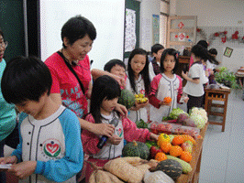  校園蔬食教育課程 | 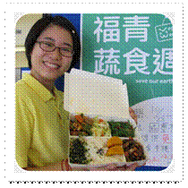  大學校園舉辦福青社團-蔬食週活動

基金會名稱 | 財團法人漢光教育基金會
基金會簡介 | 漢光教育基金會的成立宗旨是以「恢弘漢字」、「發揚漢學」、「創新漢藝」為三大職志，將「文化傳承」、「終身學習」、「慈善關懷」、「身心安頓」、「資源整合」列為五大實踐目標。以企業化作法深入文化層面，將精神、涵養注入社會，強調活化個體的學習，並策略運用「漢光獎」、「漢光活動」、「希望工程」、「文創列車」等四大主軸作為推廣平臺。  基金會成立至今與國內各級學校、傳統藝術團體合作，藉由校園活動、社會活動等多元途徑，不斷創新公益教育課程，實施創新競賽；辦理大型語文創意展覽會，以及各項資金贊助文創團體表演活動等等，為推動文化創意生根，為匡復漢文化而努力，推廣上以在校種子老師為散播基礎，配合鼓勵青年、學子以創新精神為驅動力，用策略性教育來厚植國民對華夏文明的理解與認同，藉大眾參與基金會各種活動中的體認與契機，建構屬於臺灣的中華文化能在國際間綻放光彩，進而創造整體社會的新生活。  欲了解更多資訊，請上漢光教育基金會網站：http://www.hanguang.org.tw/Home/  或加入漢光教育基金會FB粉絲頁：  https://www.facebook.com/hanguang.org.tw
分享計劃名稱 | 漢學之光 無限創一ˋ
分享計劃成果 | ˙100年─漢光教育基金會榮膺文建會「文創精品獎」服務類─社會責任【首獎】  ˙100年─漢光教育基金會獲頒教育部評鑑為績優教育基金會【優等獎】  ˙101年─漢光教育基金會獲頒教育部101年度社會教育有功團體【社教公益獎】  ˙103年─漢光教育基金會獲頒體育署103年度【學校體育績優團體獎】
活動照片2張 | 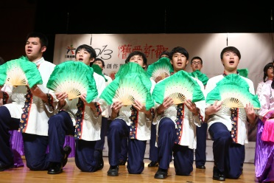 | 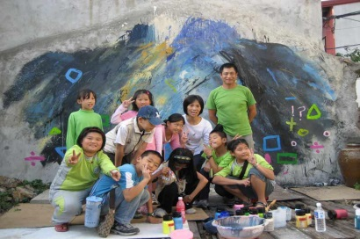

基金會名稱 | 財團法人宏達文教基金會
基金會簡介 | 2002年7月初期設立「財團法人宏達社會福利慈善事業基金會」，規劃與執行弱勢青少年教育捐助計畫。 2004年9月重新定位使命於推動品格教育，擬定｢磐石教育實施計畫｣作為推動品格教育的基石。2007年11月另成立「財團法人宏達文教基金會」，專責品格教育相關業務規劃與執行。原｢宏達社會福利慈善事業基金會」持續弱勢青少年教育捐助計畫。  宏達基金會推展品格教育，以提供高品質、有系統的持續學習與教育計畫，協助學校推動品格教育以營造尊重與關懷的校園氛圍，進而提升學生的品格素養；並邀請鄉鎮市、組織機構領導人共同努力推動品格以營造尊重與關懷的同儕文化或組織氛圍，進而形塑好品格以及組織之品格文化。
分享計劃名稱 | 創造成功經驗之品格學習園地 – 品格英語學院
分享計劃成果 | ｢品格英語學院｣計畫成果：  2008年8月，於花蓮成立第一所｢品格英語學院｣，透過生動活潑的品格與英語課程，協助學生理解品格的重要性，並培養學生學習好品格的方法與技巧，幫助他們運用好品格於日常的生活當中。至今全省設置四所品格英語學院，各坐落於花蓮縣花蓮市、雲林縣斗六市、嘉義縣六腳鄉及臺東縣臺東市，採用相同模式運作，結至2013年底已超過20,000名學童完成五天四夜品格英語課程，總投資金額超過2億元。
活動照片2張 | 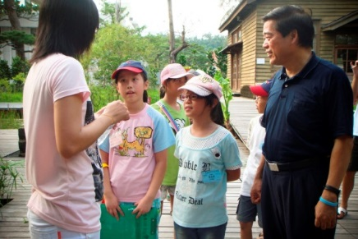 | 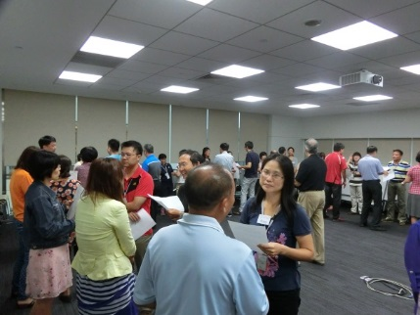

基金會名稱 | 財團法人雅文兒童聽語文教基金會
基金會簡介 | 雅文基金會是由倪安寧（喬安娜）女士和她的夫婿鄭欽明先生在1996年12月所創立，由於小女兒雅文有著先天性極重度的聽力損失，在學習「聽覺口語法」後，現在雅文不僅能流利地說話，回歸普通學校，甚至可以打電話與人聊天。為了讓臺灣的聽損兒童也有同樣的學習機會，鄭欽明、倪安寧夫婦成立「財團法人雅文兒童聽語文教基金會」，並長期投入在幫助聽損孩童學習「傾聽」與「說話」的慈善工作上，成立十八年來已幫助四千名聽損兒走出寂靜無聲的命運。
分享計劃名稱 | 「雅文小玩家-聽我說旅遊」巡迴影展
分享計劃成果 | 每年雅文基金會都會舉辦『倪安寧紀念月』活動，除向已故創辦人喬安娜致敬外，更藉此持續向社會大眾宣導早期療育的重要性。今年以拍攝聽損兒旅遊報導影片來呈現聽損兒們學習「聽」與「說」的成果，同時也藉此拓增聽損孩子的生活經驗、鼓舞其持續突破及創造多樣自我動能，讓各界看到聽損兒與其家庭為走入有聲世界的堅持與努力。報導影片由10位聽損兒童將臺灣從北至南的旅遊景點以流利口語做介紹，讓觀眾能隨著小玩家身歷其境的品嘗美食及飽覽風景。
活動照片2張 | 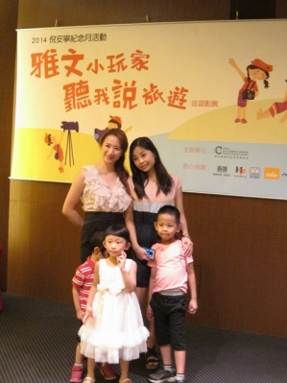 | 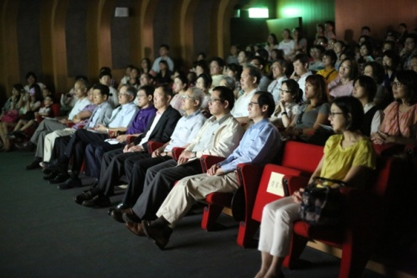

基金會名稱 | 財團法人台北市林仲鋆文教基金會
基金會簡介 | 成立於民國88年4月7日  宗旨:成就愛心、孝心、環保心的社會  致力提升人格教育、社會家庭倫理觀的培養  延伸對鄉土環境、社區人文關懷  贊助弱勢團體及公益活動
分享計劃名稱 | 無毒有我．有我無毒
分享計劃成果 | 1.多元組織參與形成網絡平臺，產生資源綜效及創新服務  2.《政府與民間》、《中央與地方》、《企業與NGO》共同  反毒，讓反毒成為全民運動，打造【有我無毒】的社會。  3.依據教育部校安中心民國101及102年的資料顯示，各學  制學生藥物濫用已有降低的狀況，總降低達17%。  4.2009年11月1日至2014年10月31日，共舉辦5290場  反毒教育宣導，參與人數達731,755人。
活動照片2張 | 

